Dugnad i (vår klubb)

Logo
Vi selger nå førstehjelpskofferter av høy kvalitet til inntekt for klubben. Koffertene er godt utstyrt, egner seg svært godt til bedrifter og er beregnet for miljøer opptil 15 personer.
Førstehjelpskofferten leveres med veggoppheng, samt komplett innhold. De er CE merket, og oppfyller alle krav som stilles til salg av medisinsk utstyr i Norge. Vi vil etter hvert også kunne tilby refillpakker, slik at kofferten holdes oppdatert. Dette vil være på plass i løpet av våren 2022.
Det er krav til at det skal finnes førstehjelpsutstyr på alle arbeidsplasser. Gjør din arbeidsplass tryggere for deg og dine ansatte ved å kjøpe førstehjelpskoffert av oss!
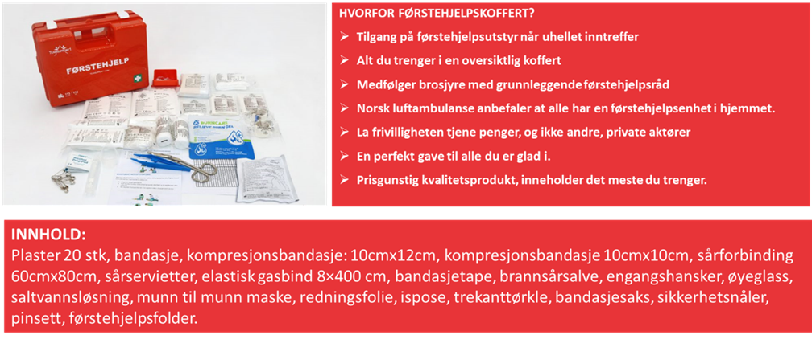
Prisen til dere er kr 699,- eks. mva. Dette er svært prisgunstig sammenlignet med tilsvarende produkter i markedet.

Førstehjelpskofferten egner seg også godt som firmagave/julegave til ansatte og gode forbindelser; et samfunnsnyttig og viktig produkt.
Inntektene vi mottar fra denne dugnaden går uavkortet til drift og forbedring av klubben vår. Vi håper din bedrift vil støtte vårt viktige arbeid for barn, ungdom og voksne i vårt nærmiljø.
Ta kontakt ved bestilling/interesse. Vi har selvsagt demo eksemplarer om dere ønsker å se kofferten før bestilling.

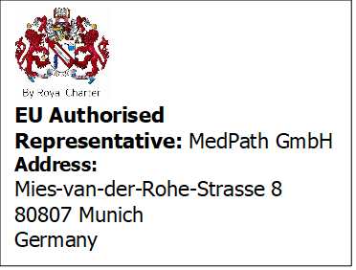
Vi gleder oss til å høre fra dere.

Med vennlig hilsen
Navn
Adresse
Telefon

